Мугдасимова А.Ф. воспитатель 1 категории

**Участие во всероссийской олимпиаде «Подари знание»**

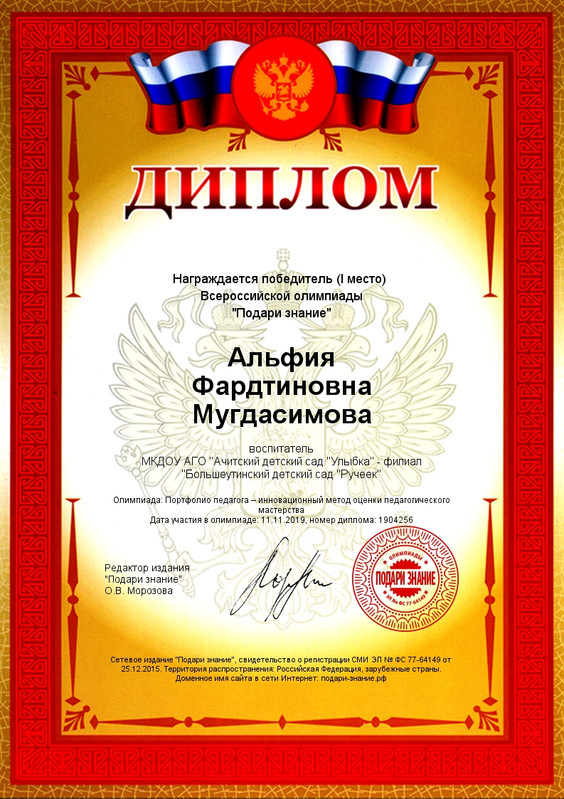

Цель: самообразование

Задачи: проверить свои знаний по созданию портфолио.